О ВЫПЛАТЕ НА ДЕТЕЙ ОТ 3 ДО 7 ЛЕТ
Постановлением Правительства Республики Бурятия от 01.04.2020 № 173 установлена ежемесячная выплата на детей в возрасте от трех до семи лет включительно.
Право на выплату имеет один из родителей при соответствии условиям:
1) наличие у заявителя гражданства Российской Федерации;
2) наличие гражданства Российской Федерации у ребенка, на которого предоставляется ежемесячная выплата;
3) проживание (пребывание) заявителя на территории Республики Бурятия;
4) возраст ребенка от трех до восьми лет;
5) размер среднедушевого дохода семьи не превышает величину прожиточного минимума на душу населения в Республике Бурятия за второй квартал года, предшествующего году обращения за назначением ежемесячной выплаты.
При обращении в 2020 году среднедушевой доход не должен превышать 11549 руб. на одного члена семьи.
Ежемесячная выплата предоставляется на каждого рожденного (усыновленного) ребенка, а также на ребенка, находящегося под опекой, попечительством, и ребенка, переданного в приемную семью, в возрасте от трех до семи лет включительно начиная с 1 января 2020 года в размере 0,5 величины прожиточного минимума для детей в Республике Бурятия за второй квартал года, предшествующего году обращения за назначением указанной выплаты. Размер выплаты в 2020 году составит ежемесячно 6032,50 руб. (12065 *0,5).
Ежемесячная выплата предоставляется в 2020 году за прошлый период начиная со дня достижения ребенком возраста 3 лет, если обращение за ней последовало не позднее 31 декабря 2020 г.
Если гражданин обращается за назначением ежемесячной выплаты по истечении ребенком возраста семи лет, то ежемесячная выплата назначается с месяца возникновения права на данную выплату до достижения ребенком возраста восьми лет.
Начиная с 2021 года ежемесячная выплата осуществляется со дня достижения ребенком возраста трех лет, если обращение за ее назначением последовало не позднее 6 месяцев с этого дня. В остальных случаях ежемесячная выплата осуществляется со дня обращения за ее назначением.
Документы (сведения), необходимые для назначения ежемесячной выплаты, запрашиваются подразделением РГУ в рамках межведомственного взаимодействия в органах и (или) организациях, в распоряжении которых они находятся (за исключением сведений о рождении ребенка при регистрации записи акта о рождении ребенка за пределами Российской Федерации).
Постановление вступает в силу с 01.06.2020 года и распространяется на правоотношения с 01.01.2020 года.
Таким образом, родителям с детьми от трех лет до семи лет можно обратиться в любой месяц до конца 2020 год и выплата будет назначена с 01.01.2020 года, но не ранее исполнения ребенку 3-х лет соответственно.
Информация о способе обращений

За предоставлением ежемесячной выплаты в условиях самоизоляции, а также в целях удобства граждан необходимо обращаться посредством Портала государственных и муниципальных услуг.
Возможность подачи заявления в электронной форме появится на Портале после 20.05.2020 года!!!
Для подачи заявления в электронной форме, в первую очередь, необходимо зарегистрироваться на Портале.

В режиме самоизоляции подтвердить учетную запись можно, если гражданин является клиентом ПАО «Сбербанк», «Почта Банк» или банка «Тинькофф». Сделать это можно в мобильном приложении «ПочтаБанк», личном кабинете на сайте «Сбербанк Онлайн», личном кабинете банка «Тинькофф». В списке услуг выбрать поле «подтвердить учетную запись на портале «Госуслуги.ру» (ЕПГУ или ЕСИА»), внести СНИЛС, номер паспорта и выбрать «Подтвердить учетную запись».
После окончания периода самоизоляции и при отсутствии возможности обращений в электронной форме на Портале за предоставлением выплаты можно обратиться в МФЦ и клиентские службы отделов социальной защиты населения по месту жительства.

Инструкция о регистрации на Портале госуслуг (для тех, кто еще не зарегистрирован).
1. Войдите на Портал госуслуг https://www.gosuslugi.ru, нажмите на кнопку «зарегистрироваться»
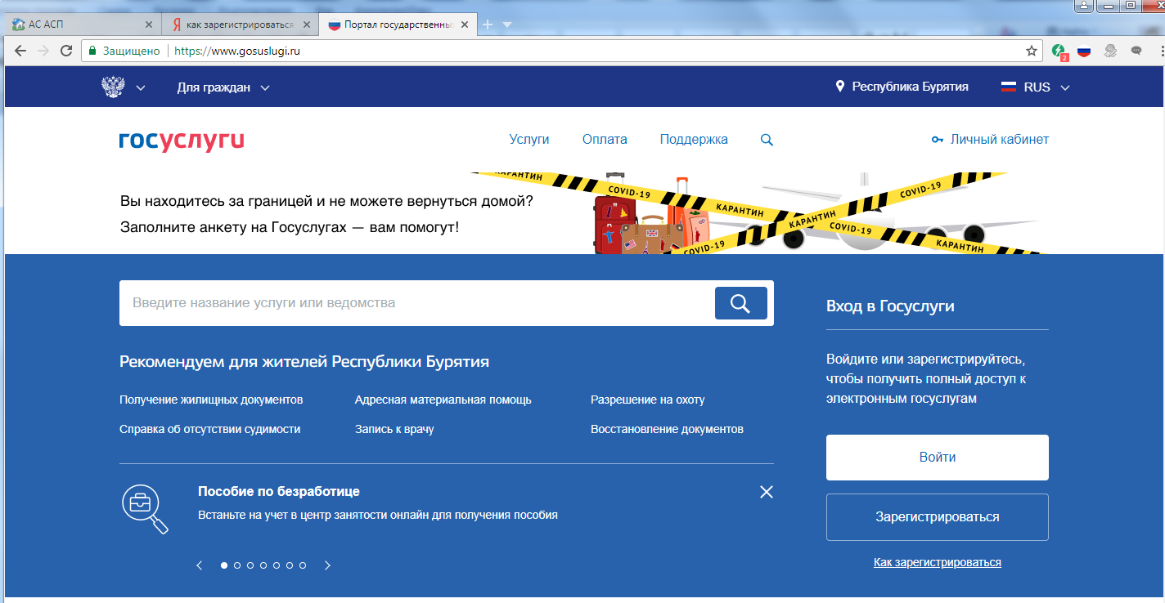
Регистрация включает в себя 3 шага. При регистрации на 1 шаге Вы создаете Упрощенную учетную запись, по которой Вы можете просматривать информацию на Портале.
Для получения государственных услуг в электронной форме необходимо поднять уровень учетной записи до Подтвержденной.
Шаг 1. Регистрация Упрощенной учетной записи.
Укажите в регистрационной форме на портале Госуслуг свою фамилию, имя, мобильный телефон и адрес электронной почты. После клика на кнопку регистрации вы получите СМС с кодом подтверждения регистрации.
Шаг 2. Подтверждение личных данных .
Заполните профиль пользователя — укажите СНИЛС и данные документа, удостоверяющего личность (Паспорт гражданина РФ, для иностранных граждан — документ иностранного государства). Данные проходят проверку в ФМС РФ и Пенсионном фонде РФ. На ваш электронный адрес будет направлено уведомление о результатах проверки. Это может занять от нескольких часов до нескольких дней.
Шаг 3. Подтверждение личности – завершающий этап для регистрации на Портале с возможностью обращения в ведомства в электронной форме.

Подтвердить личность возможно:
• лично, обратившись с документом, удостоверяющим личность, и СНИЛС в удобный Центр обслуживания (МФЦ, Министерство социальной защиты населения Республики Бурятия, Отделы социальной защиты населения, также центры обслуживания по подтверждению личности работают в других государственных учреждениях, банках).
• онлайн через веб-версии интернет-банков или мобильные приложения Сбербанка, Тинькофф Банка и Почта Банка (при условии, что вы являетесь клиентом одного из банков);
!!!!! Если вы являетесь клиентом одного из банков:
Сбербанк, Тинькофф или Почта Банк - то можете создать учетную запись на Госуслугах в веб-версиях интернет-банков или мобильных приложениях. После проверки данных вы сразу получите Подтвержденную учетную запись без необходимости очного посещения отделения банка или Центра обслуживания.

